Materialenleer 2 p2 Les 1 Opgaven PMMA en PC

Je kunt de opgaven op je blog posten met duidelijke foto’s van je geschreven opgaven, of een word document. Inleverdatum: Uiterlijk dinsdag 20 november op je Blog.

1) Voor welke ‘bijzondere’ toepassingen in huis wordt acrylaat (plexiglas) wel eens toegepast ? Waarom zou men dat doen (welke eigenschappen van acrylaat worden gebruikt) ?
Dak koepel
2) Vergelijk de E-modulus van acrylaat, met die van PC (zoek ze op).
Plexiglas gegoten: 3210
Plexiglas geëxtrudeerd: 3030
PC: 2200
3) Stel dat je een brug zou moeten bouwen, welk materiaal zou je dan kiezen ( acrylaat of pc) , en waarom ?
Ik zou gaan voor plexiglas, dit is buigbaar en toch best stevig (met de
juiste dikte).
4) Zoek een interessant product van polycarbonaat op. Welke (positieve) materiaaleigenschappen van PC zijn belangrijk geweest voor dit product ?
Goed voor buiten, neemt weinig vocht op.
Hoge stijfheid
5) Van welk materiaal worden de koplampen van auto’s tegenwoordig gemaakt ? Geef er een toelichting bij: Welke redenen worden er gegeven om dat specifieke materiaal toe te passen?
Van polycarbonaat.

6) Van welk materiaal worden de achterlichten van auto’s gemaakt ? Welke eisen worden er aan de achterlichten gesteld, volgens jou ?
Van acrylaat

7) Stel, je ontwerpt een windscherm voor een terras. Welke kunststof kies je, en waarom ?
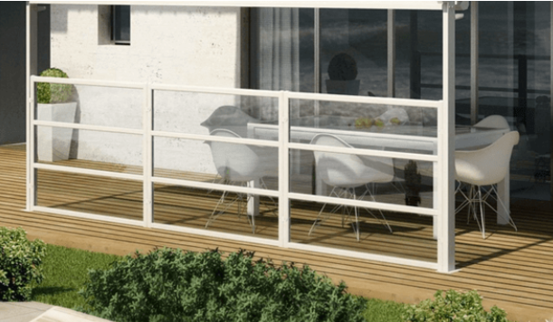
Plexiglas.
Dit is stevig en je kunt er door heen kijken.

8) Deze fraaie heldere kunststof schenkkan moet zeer lang meegaan. Welk materiaal kies je en waarom , (gebruik enkele bekende mateiaaleigenschappen).
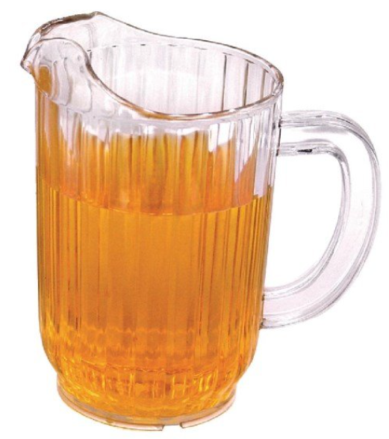
Acrylaat. Want dat kun je goed spuitgieten. En het is goedkoop.
Ook is het sterk en doorzichtig.

